ALCALDE DE PASTO, REALIZÓ LA APERTURA OFICIAL DEL ENCUENTRO DE CARNAVALES Y FIESTAS TRADICIONALES DEL MUNDO
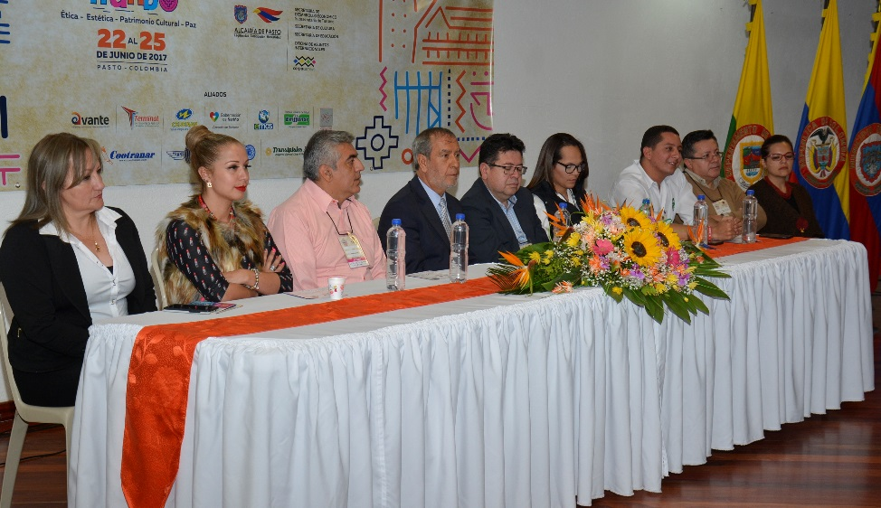
Con un evento académico y cultural, se realizó la apertura del Encuentro de Carnavales y Fiestas Tradicionales del Mundo que se extenderá hasta el domingo 25 de junio y que reúne en un solo escenario a festividades de diferentes países y ciudades de Colombia. Durante la jornada realizó su presentación la delegación del Puno del Perú, con la Danza Costumbrista Carnaval de Arapa, como un preámbulo a lo que vivirá Pasto en próximos días.
El encuentro cuenta con la participación de los Carnavales de Oruro (Bolivia), Puno (Perú), Guaranda (Ecuador), Rio de Janeiro (Brasil) y por Colombia Barranquilla, Riosucio, Klestringe de Sibundoy, Rojos de Buesaco, Fuego de Tumaco, Multicolor de la Frontera de Ipiales y Negros y Blancos. Así mismo las fiestas de Corpus Christi de Pujili (Ecuador), Fiesta de la fruta y de las flores de Ambato (Ecuador), Feria de las flores de Medellín y Feria de Cali.
El Alcalde Pedro Vicente Obando Ordóñez, enfatizó en que es la primera vez que se desarrolla un festival de esta magnitud en el Onomástico de Pasto y que se espera institucionalizarlo. “Queremos que esta fiesta se recuerde siempre, es un gran preludio para nuestra fiesta más grande, como es el Carnaval de Negros y Blancos. Así que la invitación es para que la ciudadanía disfrute del desfile y los espacios académicos que es un regalo para la ciudad. Hoy más que nunca estamos felices en un contexto de paz para celebrar esta unión latinoamericana”
El Secretario de Desarrollo Económico y Competitividad, Nelson Leiton Portilla, aseguró que la iniciativa se proyecta con el objetivo de generar un producto turístico de mitad de año, con base en las manifestaciones culturales que tiene Pasto, como es el Carnaval de Negros y Blancos. “Aspiramos a que se convierta en un hito turístico y que año tras año se pueda ir desarrollando, como un esquema que produzca efectos positivos en el Carnaval de Negros y Blancos y genere economías importantes para el Municipio y el Departamento”, señaló el funcionario.
Wilson Cruz Trejos, Representante de la Corporación Carnaval de Rio SucioCaldas, aseguró que el encuentro es de gran significado, teniendo en cuenta que se estrecha lazos de hermandad con otras festividades afines. “Cuando estrechamos la hermandad latinoamericana, crecemos más y vamos aprender no sólo de la cultura y tradición sino de la parte administrativa especialmente en temas como el emprendimiento cultural. Es una organización invaluable y si lo van a institucionalizar será un importante logro”, destacó.
En el marco del encuentro, el sábado 24 de junio se realizará la gran puesta en escena con el desfile Fiesta y Carnaval sin Fronteras en un recorrido por la Senda del Carnaval iniciando en la Avenida Boyacá. El 25 de junio a partir de la una de la tarde en la Plaza de Nariño, se cumplirá con el Concierto Música, Fiesta, Paz y Carnaval, con los Grupos: Sabe Cilantro y Cuarto de Luna de Pasto, Herencia de Timbiquí, Frank Delgado y el Grupo Karamba de Cuba e Inti Illimani de Chile.
Información: Secretario de Desarrollo Económico, Nelson Leiton Portilla. Celular: 3104056170

Somos constructores de paz

ESTE VIERNES 23 DE JUNIO CONTINÚA LA VARIADA PROGRAMACIÓN DEL ONOMÁSTICO DE SAN JUAN DE PASTO
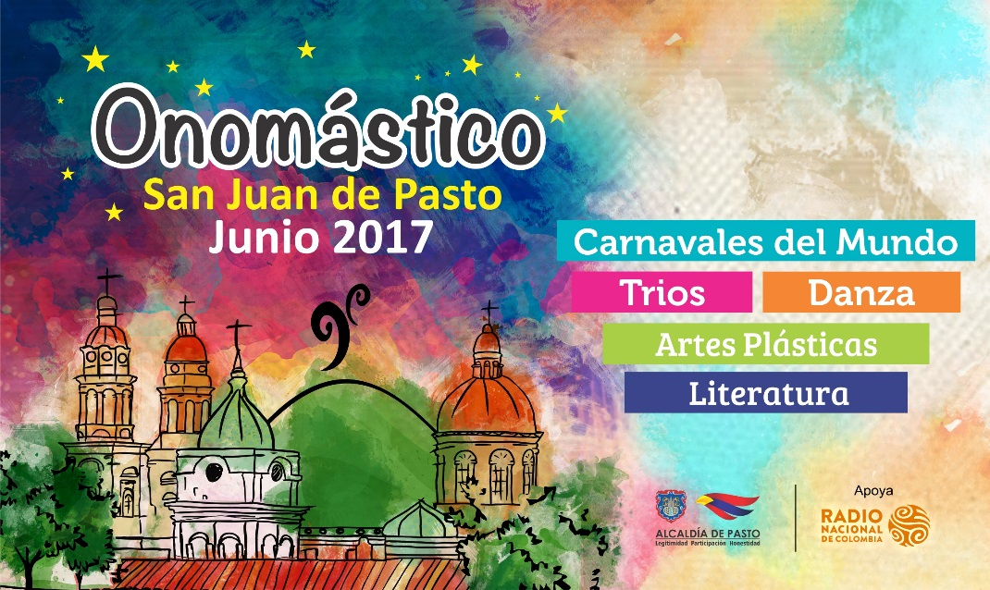
Hoy viernes 23 de junio, en el marco del Onomástico de San Juan de Pasto, a las 7:00 de la noche en el auditorio de la Alcaldía de Pasto sede San Andrés, se realizará el lanzamiento del libro Patrimonio Cultural de San Juan de Pasto. A la misma hora en la Plaza de Nariño se cumplirá con la Segunda eliminatoria del V Concurso Internacional de Tríos y como parte del Encuentro de Carnavales y Fiestas tradicionales del Mundo, a las 7:00 de la noche en la Casona Taminango se llevará a cabo la sesión solemne para la firma de acuerdos de hermanamiento cultural con los países de México, Cuba, Panamá y Bolivia y los cantones del vecino país del Ecuador Pujilí, Ambato y Otavalo.
Información: Secretario de Cultura, José Aguirre Oliva. Celular: 3012525802
Somos constructores de paz

ESTE VIERNES 23 DE JUNIO, JORNADA DE RECUPERACIÓN PATRIMONIAL PASAJE CORAZÓN DE JESÚS
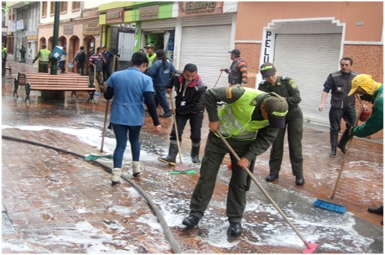
La Subsecretaría de Turismo de Pasto, con el apoyo del Grupo de Protección al Turismo y Patrimonio de la Policía Nacional MEPAS, continúa con las actividades que fortalecen los distintos emprendimientos del sector turístico del Municipio de Pasto.
Para esta oportunidad invita a la ciudadanía a participar en la recuperación patrimonial del Pasaje Corazón de Jesús, donde se realizara un lavado de pisos y paredes, ya que en estas estructuras presentan algunos rayones, grafitis y afiches de publicidad que deterioran la visión de este pasaje, y de las cuales se hará un mejoramiento con la realización de un paisaje representativo de la región. Esta jornada busca recuperar y mejorar la imagen de éste hito arquitectónico para poder presentarlo como un escenario cultural y turístico, y así poder brindar un espacio agradable y seguro para turistas nacionales y extranjeros que visitan a la ciudad Sorpresa.
Esta actividad contara con la participación y apoyo de entidades institucionales como OPTICA VISIÓN, EMAS, BOMBEROS, FONTUR, Secretaria, Dirección de Espacio Público de la Alcaldía de Pasto y algunos establecimientos privados a los que hemos denominado “VECINOS DEL PASAJE”, entre los que se encuentran HOTEL GALERIAS, CAFÉ DEL PARQUE, PROTURNA y SHIRAKABA entre otros, así mismo se hace el llamado a toda la comunidad a participar activamente de esta jornada, siendo esta una excelente oportunidad para integrarse como pastusos y así poder afianzar el sentido de pertenencia por los espacios públicos de nuestra ciudad.
Estas jornadas de recuperación y embellecimiento se seguirán realizando en el transcurso del año, y en este espacio se entregara a la comunidad material turístico con el mapa y la agenda turística del municipio de Pasto.
El sitio de con concentración se hará en el Pasaje Corazón de Jesús a partir de las 7:00 am, sábado 24 de junio de 2017.
Información: Subsecretaria Turismo, Elsa María Portilla Arias. Celular: 3014005333
Somos constructores de paz

AL TRABAJO EN BICI CONCLUYÓ CON MASIVA RESPUESTA DE CICLISTAS
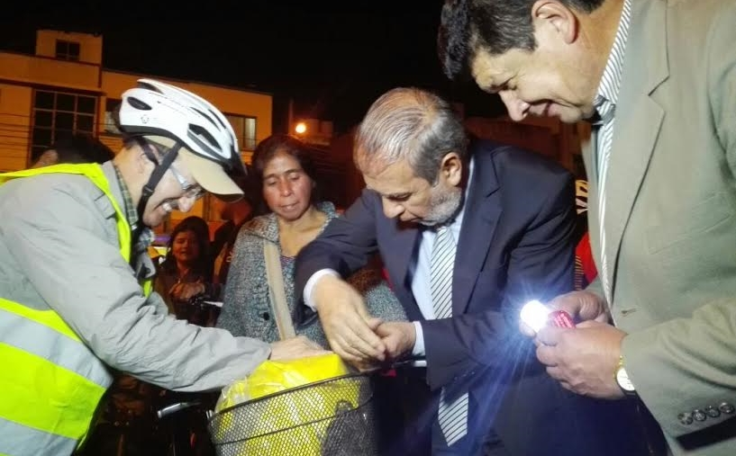
Con gran éxito se realizó la Primera Jornada al Trabajo en Bici, actividad coordinada por la Subsecretaría de Movilidad de la Secretaría de Tránsito y Transporte Municipal y su campaña de Movilidad Humana, con el patrocinio de la Agencia Nacional de Seguridad Vial. Durante esta jornada se entregaron luces led a los funcionarios que llegaron con bicicleta al trabajo.
La jornada continuó con la caravana de ciclistas para participar de la actividad Pasto a pedal organizada por Pasto Deporte en el marco del Onomástico de Pasto. En el parque Santiago la campaña Movilidad Humana realizó la entrega del kit de luces led con cintas reflectivas para hacer de los ciclistas actores visibles en condiciones de oscuridad.
También el alcalde de Pasto Pedro Vicente Obando Ordóñez, participó de esta actividad y realizó la puesta de un kit de luces, afirmó que “ojalá los ciclistas se multiplicaran porque el mundo va en esa dirección, un medio alternativo de transporte es la bicicleta, hoy hemos acudido con STTM a regalar luces para bicicleta para poder tener la seguridad vial, que es muy importante, la luz es el medio de seguridad del ciclista, todavía no tenemos una cultura de respeto hacia ellos, pensamos que si vamos en carro la bicicleta no se respeta y por el contrario, primero el peatón, segundo la bicicleta y después, el transporte masivo, el carro es el último, tenemos que aprender a respetarlos, por eso esa luz es importante, es parte del respeto a la vida de nuestros ciclistas”, puntualizó el mandatario local.
Por su parte el secretario de Tránsito y Transporte Municipal Luis Alfredo Burbano, recalcó que la respuesta de los ciclistas fue muy importante y estas convocatorias, demuestran la necesidad de continuar con los procesos de sensibilización y concientizar a la gente que utilice la bicicleta. Dijo que estos espacios son importantes, como los que se realizan los días domingos.
El funcionario invitó a los ciclistas de Pasto a que utilicen otras protecciones como el casco, chaleco reflectivo, guantes y rodilleras, como medidas de seguridad.
Información: Secretario de Tránsito, Luis Alfredo Burbano Fuentes. Celular: 3002830264

Somos constructores de paz

SECRETARIA DE GOBIERNO DESARROLLÓ, CAPACITACIONES DE PREVENCIÓN DE CONSUMO DE SUSTANCIA PSICOACTIVAS EN NUEVO SINDAGUA
La Secretaria de Gobierno a través de la Subsecretaria de Convivencia y Derechos Humanos desarrolló en la urbanización Nuevo Sindagua, capacitación a de 110 padres de familia, líderes del sector y comunidad en general en temas de prevención de consumo de sustancias psicoactivas, temas de crianza y enseñanzas de respeto y solidaridad en comunidad.
Esta actividad que se desarrolla en las diferentes comunas y corregimientos del municipio tiene como objetivo reducir el consumo y venta de sustancias psicoactivas, y mejorar la convivencia haciendo énfasis en la prevención mediante estrategias de orientación a padres de familia, dando a conocer las consecuencias, causas y los factores protectores y de riesgo que se tiene cuando las persona se involucran dentro de esta problemática social.
Para Líder Noguera, representante del sector, las capacitaciones deben seguir desarrollándose de continuo, ya que es muy importante que toda la comunidad, en especial los padres de familia conozcan y se capaciten en estos temas que afectan de varias maneras a la sociedad.
Nathaly Feuillet Alomia, Subsecretaria de Convivencia y Derechos Humanos manifestó que es importante para la administración y en especial para esta dependencia desarrollar estos talleres de capacitación en prevención, porque nuestro objetivo es evitar, no solo en los niños, niñas y adolescentes sino en toda la comunidad el consumo y la venta de sustancias Psicoactivas.
Información: Subsecretaria de Convivencia y Derechos Humanos, Nathaly Feuillet. Celular: 3014287547
Somos constructores de paz

Oficina de Comunicación Social
Alcaldía de Pasto

